大事记

2014年

3月18日 九龙镇龙馨留守儿童家园被颍州区人口计生委授予“青少年国策宣传教育基地”和“青春期健康教育课堂”，龙馨留守儿童家园始建于2012年，曾被评为“农村留守儿童示范家长学校”、“安徽省未成年人思想道德建设示范学校”。
http://www.yingzhou.gov.cn/content/detail/5cda745def36414a3f519f58.html

5月27日 阜阳市首家乡村少年爱心圆梦公益超市在颍州区九龙中心校揭牌。
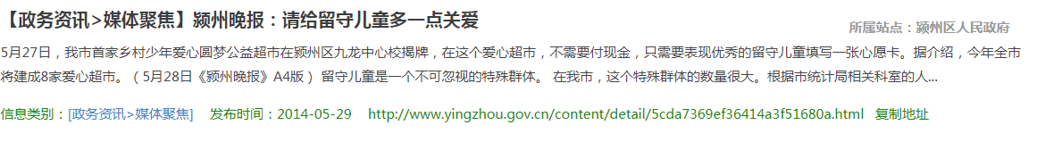
5月27日 市委书记于勇，市人大常委会主任亓龙，市委常委、市委秘书长李志伟一行来到颍州区九龙镇九龙中心学校，看望慰问在这里生活学习的留守儿童。
http://www.yingzhou.gov.cn/xxgk/detail/5cde747bc67f89a02aec08dd.html

12月23日 市第一督查组到九龙镇西刘村检查农村环境集中整治工作。
http://www.yingzhou.gov.cn/content/detail/5cda736fef36414a3f516aac.html

12月19日 区委常委、副区长桑汤到九龙镇检查指导农村环境集中整治工作。
http://www.yingzhou.gov.cn/xxgk/detail/5cde7473c67f89a02aec066e.html

大事记
2015年
3月18日 张华久、张俊杰到九龙镇督查集镇环境整治和道路绿化工作。
http://www.yingzhou.gov.cn/xxgk/detail/5cde7473c67f89a02aec0668.html

5月14日 阜阳师范学院信息工程学院大学生社会实践基地在在九龙镇丁营小学举行大学生社会实践基地授牌仪式。
http://www.yingzhou.gov.cn/content/detail/5cda748fef36414a3f51a6ea.html

5月26日 市民生工程督查组在市财政局党组成员、副局长杨海涛的带领下，赴颍州区开展民生工程综合督查工作。
http://www.yingzhou.gov.cn/content/detail/5cda7383ef36414a3f51721f.html

7月23日 香港联交所主板上市公司——安徽信义光伏产业控股有限公司光伏电站项目总监李绍群率团到九龙镇实地考察，并与九龙镇党政负责人洽谈光伏投资事宜。
http://www.yingzhou.gov.cn/content/detail/5cda7354ef36414a3f515ea5.html

9月21日 区政协副主席曹秋虹带队到九龙镇督查安全生产工作。
http://www.yingzhou.gov.cn/content/detail/5cda73e9ef36414a3f518b65.html

11月25日 阜阳师范学院扶贫捐赠暨帮扶工作座谈会在九龙镇召开。
http://www.yingzhou.gov.cn/content/detail/5cda73e5ef36414a3f518abe.html

大事记

2016年
1月5日-2月22日 由颍州区九龙镇政府组织编制的《颍州区九龙镇中心片区控制性详细规划》进行公示，该规划于2014年8月通过专家评审会。该规划落实颍州区九龙镇战略部署，确定建设地区的土地使用性质与使用强度、道路与工程管线控制位置以及空间环境控制的规划要求。
http://www.yingzhou.gov.cn/content/detail/5cda75f3ef36414a3f51d142.html

10月 九龙镇龙王村入选全国乡村旅游扶贫重点村。
http://www.yingzhou.gov.cn/content/detail/5cda73c3ef36414a3f5183ed.html

本年 九龙镇评为“阜阳市卫生镇”，同时九龙镇卫生院、九龙镇中心校分别评为阜阳市卫生先进单位，西刘村、九龙居委会分别评为阜阳市卫生先进村荣誉。
http://www.yingzhou.gov.cn/content/detail/5cda73c6ef36414a3f51846e.html

大事记
2017年
2月 九龙镇西刘村荣获省“五个好“村党组织标兵称号。
http://www.yingzhou.gov.cn/content/detail/5cda76c7ef36414a3f51e5a9.html

2月22日 区人大常委会主任吕登虎，区委常委、副区长孙存坤调研九龙农产品加工园建设情况。
http://www.yingzhou.gov.cn/content/detail/5cda77a6ef36414a3f51f9c1.html

5月4日 国家卫计委流动司巡视员闫宏,省卫计委副主任高俊文，市卫计委主任吴荣涛，市卫计委调研员李皖跃，颍州区委书记张华久到九龙镇中心学校参观考察农村“留守儿童”健康关爱工作。
http://www.yingzhou.gov.cn/content/detail/5cda7b31ef36414a3f52429a.html

5月25日 市卫计委调研员李皖跃到九龙镇调研留守儿童清理摸底调查工作。
http://www.yingzhou.gov.cn/xxgk/detail/5cde75c9c67f89a02aec731b.html

12月14日，颍州区召开乡镇污水处理厂建设工作推进会，区住建局、财政局、国土资源分局、规划分局、环保局、金融办，马寨乡、九龙镇、三塔集镇、三合镇等单位主要负责人参加会议。副区长杜刚出席会议并讲话。会议通报了九龙镇、马寨乡、三塔集镇、三合镇四个乡镇的污水处理厂建设进展情况，针对存在的问题进行了逐个分析，对下步工作进行了安排。
http://www.yingzhou.gov.cn/content/detail/5cda8037ef36414a3f528e68.html

本年 颍州区旅游局在九龙镇龙王村等五个扶贫重点村建设的一所旅游扶贫厕所完工。
http://www.yingzhou.gov.cn/content/detail/5cda8206ef36414a3f529fc7.html

大事记

2018年
2月27日 市教育局督查组深入九龙刘湾小学教学点督查春季开学暨学校安全风险防控工作。
http://www.yingzhou.gov.cn/content/detail/5cda8176ef36414a3f52998f.html

4月4日 市农委副主任江潮带领市农经站、阜南县农委、太和县农委相关负责人，到九龙镇检查指导农村集体产权制度暨“三变”改革工作。
http://www.yingzhou.gov.cn/content/detail/5cda81dcef36414a3f529df7.html

7月5日 市委副书记卢仕仁到九龙镇调研农村集体产权制度改革工作，区委副书记刘峰陪同调研。
http://www.yingzhou.gov.cn/content/detail/5cda85f0ef36414a3f52c1a1.html

7月7日 九龙镇龙王村、西刘村被评为2017年度省级森林村庄。
http://www.yingzhou.gov.cn/content/detail/5cda85fdef36414a3f52c1fd.html

11月 九龙镇龙王村、庙前村、五坑村2018年贫困村出列。
http://www.yingzhou.gov.cn/xxgk/detail/5cde774cc67f89a02aecf170.html

11月29日，区旅游局主要负责人到九龙镇龙王村调研乡村旅游扶贫“八个一”工程开展情况，九龙镇龙王村相关负责人陪同。
http://www.yingzhou.gov.cn/content/detail/5cda8076ef36414a3f529126.html

大事记

2019年
1月14日 区委副书记、区长张俊杰到九龙镇督查“大棚房”整治、脱贫攻坚等工作。
张俊杰实地查看了九龙镇“大棚房”问题专项整治工作落实情况，并到龙王村扶贫车间查看脱贫攻坚问题整改情况。
http://newwcwy.ahxf.gov.cn/Skin3/Content/?VillageID=8316&NewsID=4075436

1月16日 九龙镇召开创建省级卫生镇工作推进会。会议解读了《安徽省省级卫生镇考核办法》《九龙镇创建省级卫生镇工作实施方案》。此次创建下设爱国卫生组织管理和健康教育组、环境卫生组、环境保护组、传染病防治和病媒生物防制组、食品安全、生活饮用水及公共场所卫生组以及督查组等十个工作组，对前一阶段创建工作开展情况进行了总结，认真分析了存在的问题和原因，并对下一步工作进行了安排。
http://newwcwy.ahxf.gov.cn/Skin3/Content/?VillageID=8316&NewsID=4075439

1月29日 九龙镇召开2018年度党委班子民主生活会。张俊杰指出，九龙镇党委班子民主生活准备充分，问题查摆到位，相互批评有辣味，整改方向抓得准，点出了九龙镇的优势和短板，针对下步工作提出五个过硬要求，一是政治上过硬。二是作风上过硬。三是能力上过硬。四是团结上过硬。五是纪律上过硬。
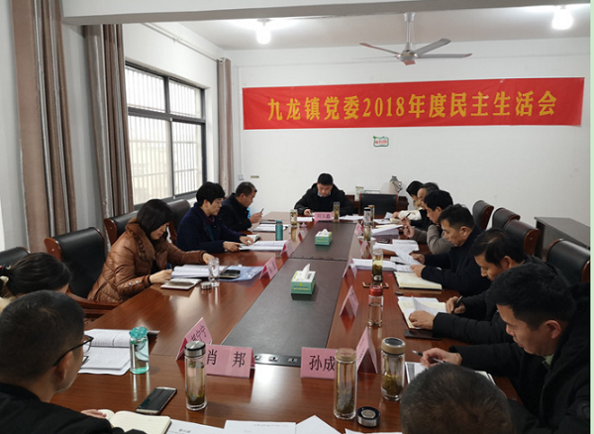

http://newwcwy.ahxf.gov.cn/Skin3/Content/?VillageID=8316&NewsID=4148662

2月13日 区委常委、常务副区长孙存坤到九龙农产品加工园调研园区基础设施及项目建设工作。每到一处，孙存坤都与企业负责人详细交谈，了解企业在建设过程中遇到的问题，并现场办公，帮助企业解决实际困难。孙存坤指出，抓好全年的工业经济工作，必须坚持问题导向，在发现、研究和解决问题中推动工业经济提质增效升级。要瞄准园区基础设施、公共服务、产业发展等领域，抓好项目建设，以项目带投资、扩投资。
http://newwcwy.ahxf.gov.cn/Skin3/Content/?VillageID=8316&NewsID=4190118

2月19日 区委书记张华久在区纪委副书记、监察委副主任荆德路，区住建局局长胡仁义，镇党委书记张志业、镇长付超等陪同下，来到庙前村扶贫车间，就该扶贫车间春节期间生产经营、开工规模、用工和带贫情况进行检查指导。张华久强调，扶贫车间一定要发挥好当地农民尤其是贫困户就近就业的带动优势，既要注重生产发展又要注重贫困户的帮扶，想方设法增加贫困人口在扶贫车间的就业率，为脱贫攻坚作出新的更大的贡献。
http://newwcwy.ahxf.gov.cn/Skin3/Content/?VillageID=8316&NewsID=4229628

4月24日 副市长李红到颍州区九龙镇调研电子商务工作。李红深入到九龙镇电商站点并查看了扶贫车间农产品深加工生产流程，现场听取了站点负责人的情况介绍，进行了亲切交谈，详细询问了站点经营状况、线上销售、物流成本、电商人才以及特色企业发展和便民服务功能发挥情况、带动贫困户就业增收情况。李红对九龙镇电子商务工作给予充分肯定，并提出相关要求。
http://newwcwy.ahxf.gov.cn/Skin3/Content/?VillageID=8316&NewsID=4627759

5月28日 区委副书记、区长张俊杰深入到九龙镇龙王村调研电子商务工作。张俊杰实地察看了九龙镇电商示范点龙王村电商站点产品展示厅和生产车间，与区电商公共服务中心负责人、九龙镇党政主要负责人、龙王村电商站点负责人进行了深入交流，了解电商站点在实际建设和运营中遇到的困难和问题，并对电商示范站点建设和发展工作提出了要求。
http://newwcwy.ahxf.gov.cn/Skin3/Content/?VillageID=8316&NewsID=4821910

6月19日，区政府副区长屈凯到九龙镇检查安全生产工作，区应急管理局主要负责人陪同检查。屈凯听取了九龙镇党委主要负责人关于“1+6+N“安全生产隐患集中排查治理专项行动、“安全生产月”和防汛备汛等工作开展情况的汇报，查阅了相关资料，并进行实地检查。通过检查，屈凯对九龙镇今年以来安全生产工作扎扎实实取得的成绩给予了充分肯定。
http://newwcwy.ahxf.gov.cn/Skin3/Content/?VillageID=8316&NewsID=4936399

6月26日，区委常委、区纪委书记、区监委主任汪国兵到九龙镇调研指导工作。汪国兵深入九龙镇龙王村、姬庙村等基层党组织，查看基层党风廉政建设开展情况，并与基层党员干部和驻村扶贫工作队队员进行交流座谈。
http://newwcwy.ahxf.gov.cn/Skin3/Content/?VillageID=8316&NewsID=4968061

6月28日，颍州区政府办公室领导班子在副主任陆军、尚广超带领下，来庙前村开展慰问、调研活动并召开了双包工作座谈会。陆军、尚广超介绍了走访调研情况，并对庙前村当前工作提出指导性意见，对困难问题请求事项提出解决建议。
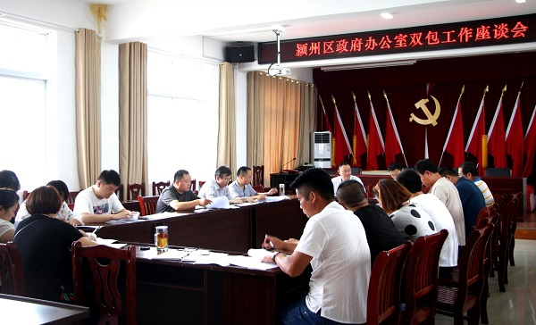
http://newwcwy.ahxf.gov.cn/Skin3/Content/?VillageID=8316&NewsID=4971836

7月2日，安徽省交通勘察设计院工会主席姚晨及工会副主席王红英等到九龙镇姬庙村慰问部分在村老党员和退伍军人，镇村主要负责人陪同慰问。
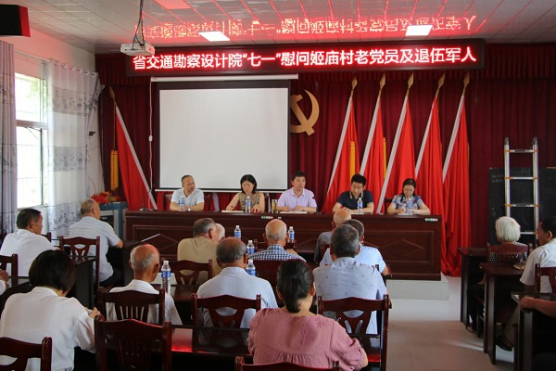
http://newwcwy.ahxf.gov.cn/Skin3/Content/?VillageID=8316&NewsID=5050450

8月12日，区人大常委会主任吕登虎同区人大常委会部分成员，到九龙镇姬庙村、庙前村调研脱贫攻坚工作。吕登虎在调研中强调，要坚持问题导向，狠抓工作落实，做好各项问题整改；要充分认识人大监督的重要意义，以群众利益为中心，聚焦群众最关心的问题和难题，正确有效发挥人大的监督作用；振奋精神，精准贯彻，用实召、见实效，不遗余力地打赢脱贫攻坚战。
http://newwcwy.ahxf.gov.cn/Skin3/Content/?VillageID=8316&NewsID=5219940

8月20日，安徽省水利水电勘测设计院机电处党支部派专人从合肥驱车200多公里专程到姬庙村看望他们结对帮扶的三名贫困户家庭学生刘臣臣、孙悦、孙广亮，省水利水电勘测设计院机电处党支部三位同志仔细询问了三名同学最近的学习、生活情况，鼓励他们自强不息、认真学习，努力用知识改变生活。
http://newwcwy.ahxf.gov.cn/Skin3/Content/?VillageID=8316&NewsID=5313431

10月15日，安徽省2019年“文艺扶贫 携手小康”惠民演出活动走进九龙镇龙王村。活动的开展既丰富了群众的精神文化生活，也提高了群众对脱贫攻坚政策的理解，真正做到扶贫与扶志扶智相结合，用文艺传递精神力量，充分激发干部群众脱贫致富的信心和决心。
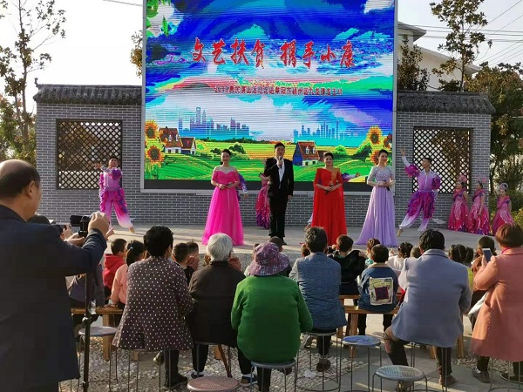
http://newwcwy.ahxf.gov.cn/Skin3/Content/?VillageID=8316&NewsID=5556250

10月24日 颍州区电子商务进农村技能培训走进九龙镇，培训以“大众创业，万众创新”为契机，以精准扶贫为切入点，旨在切实推动颍州区特色农产品线上线下的销售、电子商务的大力发展。
http://newwcwy.ahxf.gov.cn/Skin3/Content/?VillageID=8316&NewsID=5563084

10月25日 区人大常委会副主任张海涛，深入到九龙农产品加工园开展“四送一服双联”活动，深入了解农产品加工园入住企业建设情况，宣传支持企业发展政策，帮助企业解决实际问题。张海涛强调，开展“四送一服双联”活动，是推进“不忘初心、牢记使命”主题教育具体举措，九龙镇党委政府要提高站位，从区级战略层面建设农产品加工园；要对入住企业做好服务，为企业发展营造良好的环境。
http://newwcwy.ahxf.gov.cn/Skin3/Content/?VillageID=8316&NewsID=5598252

12月2日，党的十九届四中全会精神颍州区委宣讲团走进九龙镇，朱磊从13个显著优势、13个坚持和完善、52个监督等方面进行了深入浅出的讲解，并结合自身纪委监察工作岗位，要求纪委干部要充分发挥监督作用，持续整治群众身边腐败和作风问题，积极回应社会关切，让人民群众感受到全面从严治党就在身边、纪检监察就在身边。对于坚持和完善党和国家监督体系，强化对权力运行的制约和监督要求镇村干部都要对此熟知，并掌握运用到自己的工作中，不断增强防范意识，自觉做到不敢腐、不能腐、不想腐。
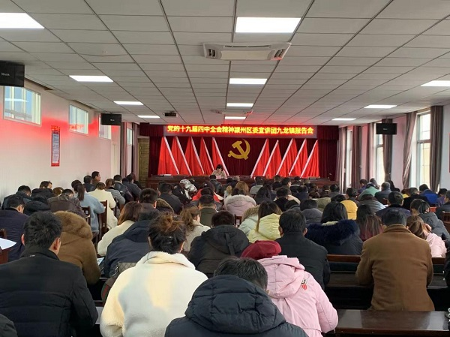
http://newwcwy.ahxf.gov.cn/Skin3/Content/?VillageID=8316&NewsID=5765382

12月26日，李竹园村村部，两辆货车驶离，车上满载近5吨贫困户粉丝。这是李竹园村定点帮扶单位淮海实业集团通过发动职工积极认购而开展的消费扶贫活动。这些农产品将通过统一包装运往坐落在淮北市的淮海实业集团。
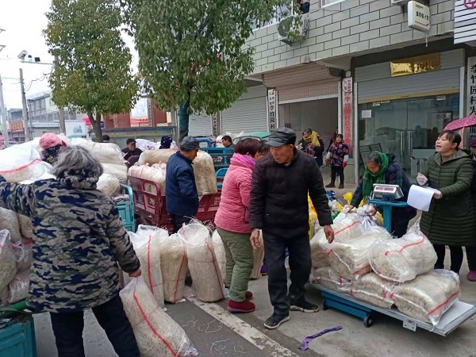
http://newwcwy.ahxf.gov.cn/Skin3/Content/?VillageID=8316&NewsID=5866435

大事记

2020年
1月16日 颍州区委常委、区委组织部长、统战部长纪兰芳到九龙镇走访慰问困难党员看望驻村工作队员，为他们送去党和政府的温暖与关爱和祝福。纪兰芳要求，九龙镇村两级干部要把要深入到群众家中，持续走访困难党员群众，把走访慰问活动作为“不忘初心、牢记使命”主题教育的延伸，关心他们，帮助解决实际困难，让他们过一个欢乐祥和的春节。
http://newwcwy.ahxf.gov.cn/Skin3/Content/?VillageID=8316&NewsID=6071510

3月21日 九龙镇召开脱贫攻坚问题整改交办推进会，区委副书记、区长张俊杰，区委常委、组织部长、统战部长纪兰芳出席会议，区脱贫攻坚入户排查工作组组长，区政府办公室、区教育局、区生态环境分局、区经信局、区文旅体局、区法院、区税务局、区招商局、区残联等帮扶单位负责人，镇班子成员、十大工程部门负责人，各村（居）书记、主任、扶贫专干参加会议。会上，区脱贫攻坚入户排查工作组组长通报反馈九龙镇入户排查发现问题；龙王村、五坑村和区生态环境分局、区教育局负责人分别代表村和区直帮扶单位作了交流发言；九龙镇分管负责人汇报近期脱贫攻坚工作开展情况，安排下一步问题整改工作。
http://newwcwy.ahxf.gov.cn/Skin3/Content/?VillageID=8316&NewsID=6247954

3月10日，区委副书记、区长张俊杰到九龙镇督导脱贫攻坚工作。张俊杰先后深入到庙前村、刘竹园村，实地查看疫情防控期间脱贫攻坚“八个一律”“20条举措”“35条配套政策”落实情况。
http://newwcwy.ahxf.gov.cn/Skin3/Content/?VillageID=8316&NewsID=6247973

3月5日，区委常委、组织部长、统战部长纪兰芳到九龙镇调研督导脱贫攻坚和复工复产工作。纪兰芳先后深入到刘竹园村、九龙镇农产品加工园、阜阳市金宏生态农业有限公司，实地查看九龙镇疫情防控期间脱贫攻坚和复工复产情况。
http://newwcwy.ahxf.gov.cn/Skin3/Content/?VillageID=8316&NewsID=6247984

5月19日，省“四送一服”第六工作组成员到九龙镇调研走访企业。省工作组分别走访了阜阳市嘉正电子科技有限公司、安徽兴奥生物药业有限公司。在阜阳市嘉正电子科技有限公司，公司负责人向调研组介绍了企业复工复产、带动贫困户就业脱贫情况。
http://newwcwy.ahxf.gov.cn/Skin3/Content/?VillageID=8316&NewsID=6551961

6月14日，市人社局党组成员、总经济师赵宇带队市就业督导组采取“四不两直”方式到九龙镇督导就业扶贫工作。
http://newwcwy.ahxf.gov.cn/Skin3/Content/?VillageID=8316&NewsID=6678665

7月15日，区人大对西刘村贯彻实施《安徽省多元化解纠纷促进条例》和《安徽省人大常委会关于依法做好多元化解疫情防护和复工复产中矛盾纠纷工作的意见》的情况进行调研，调研组由区人大主任吕登虎任调研组组长，区政法委书记、司法局局长等陪同。
http://newwcwy.ahxf.gov.cn/Skin3/Content/?VillageID=8316&NewsID=6835138

8月4日，市信访局副局长马双庆带领调研组到西刘村调研信访调解维稳工作。调研组首先查看了卷宗资料，听取了西刘村信访维稳工作情况介绍，并对西刘村多元化化解矛盾的方法给予了肯定，并提出了具体要求。
http://newwcwy.ahxf.gov.cn/Skin3/Content/?VillageID=8316&NewsID=6976470
7月31日，区政府副区长杜刚组织召开全区乡镇污水处理厂建设现场推进会。区住建局、区生态环境分局通报了乡镇污水处理设施建设进展情况，市排水公司负责人作了指导发言，与会各单位分别进行了表态发言。
http://newwcwy.ahxf.gov.cn/Skin3/Content/?VillageID=8316&NewsID=7011433

8月24日，阜阳师范大学校党委书记刘树生到五坑村调研脱贫攻坚工作。
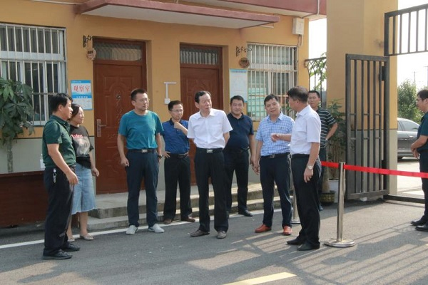
http://newwcwy.ahxf.gov.cn/Skin3/Content/?VillageID=8316&NewsID=7076505

9月9日，区委常委、副区长刘斌到九龙农产品加工园调研园区基础设施及项目建设情况，区招商服务中心、九龙镇相关负责人参加调研活动。
http://newwcwy.ahxf.gov.cn/Skin3/Content/?VillageID=8316&NewsID=7127832

11月4日，区委常委、组织部长、统战部长、区政协党组副书记邢焕新到九龙镇五坑村调研脱贫攻坚工作。邢焕新先后深入到五坑村蔬菜大棚基地、老年日间照料中心，实地走访了贫困户。
http://newwcwy.ahxf.gov.cn/Skin3/Content/?VillageID=8316&NewsID=7391105

11月14日，区委副书记、区长张俊杰先后到九龙镇叶寨村、龙王村、刘竹园村、庙前村等地调研督导脱贫攻坚工作。张俊杰重点对蔬菜科技扶贫示范园、易地搬迁安置点、电商扶贫、扶贫车间等进行调研，深入刘竹园村走访慰问贫困户，并对下一步工作提出具体要求。
http://newwcwy.ahxf.gov.cn/Skin3/Content/?VillageID=8316&NewsID=7445044

大事记

2021年
1月13日，区委副书记、区长张俊杰到九龙镇开展“四送一服双联”调研活动。张俊杰现场查看九龙镇农产品加工园的基础设施建设，听取九龙镇主要负责人介绍园区建设和企业入驻运营情况，到阜阳市华林香料有限公司了解企业疫情防控、生产运营情况和存在困难，积极帮助解决企业困难。
http://newwcwy.ahxf.gov.cn/Skin3/Content/?VillageID=8316&NewsID=7792152

1月7日，颍州区委常委、组织部长、统战部长、区政协党组副书记邢焕新在九龙镇党委书记张志业的陪同下来到西刘村进行工作调研。
http://newwcwy.ahxf.gov.cn/Skin3/Content/?VillageID=8316&NewsID=7909692

5月20日，颍州区委副书记、代区长刘峰到九龙镇开展调研督导工作。刘峰先后来到九龙镇蔬菜科技扶贫示范园、华林香料有限公司开展“四送一服双联”活动，详细了解企业原料供应、生产经营等方面情况，随后深入龙王村走访慰问“三类户”，调研督导九龙镇疫情防控和党委换届工作，并对下一步工作提出要求。
http://newwcwy.ahxf.gov.cn/Skin3/Content/?VillageID=8316&NewsID=8379478

6月13日，区委书记段相霖到九龙镇调研，区委常委、区委政法委书记、区委办公室主任刘建斌参加。段相霖先后深入到九龙蔬菜科技示范园、九龙农产品加工园两个园区，实地查看了安徽瓦大农业科技有限公司项目规划、大棚蔬菜长势和销售情况。在阜阳市华林香料有限公司，详细了解了企业生产运营情况、出口创汇和存在问题，积极帮助解决企业困难。随后在九龙镇召开座谈会。
http://newwcwy.ahxf.gov.cn/Skin3/Content/?VillageID=8316&NewsID=8469966

